Guia connexiò BBDD
Primer de tot ens haurem d'assegurar de que tenim instal·lat el modul squelize al nostre projecte de node.

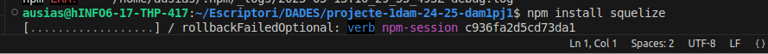
Per fer-ho executarem la comanda npm install squelize a la consola des de dintre del projecte:

Un cop fet haurem de crear el arxiu un ficarem el codi per a poder fer la connexió amb la DB. Un cop creat haurem de ficar un codi com aquest:

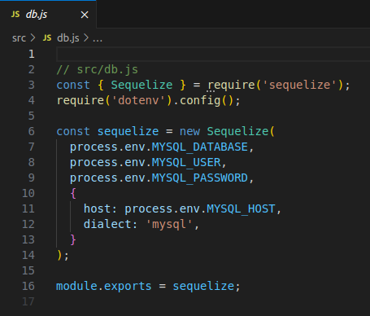

Aquí podem veure com la connexió es crea casi automàticament els únics paràmetres que li haurem de passar son 4:

- Nom de la BBDD
- Usuari
- Contrasenya
- Host

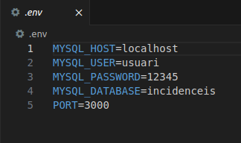
En el meu cas per seguretat tinc els credencias en un arxiu .env on al iniciar el script accedeix i obte totes les dades d’unes variables que jo tinx asignades:

